

**青少年赤十字リーダーシップ・トレーニング・センター隠岐会場開催**

１．開催日時　　　　令和６年12月７日（土） ９時０0分 ～ 1４時００分（受付：８時３０分～）

２．会　　場　　　　隠岐の島町立西郷中学校　〔〒685-0011　隠岐の島町栄町488〕

３．主　　催　　　　日本赤十字社島根県支部　島根県青少年赤十字指導者協議会

４．後援(申請中)　　島根県教育委員会　　隠岐郡内各教育委員会

５．参 加 者　　　　隠岐島前・島後地区の小学校5・6年生児童、中学校生徒　　計 ５０名程度

６．参 加 費　　　　**無　料***※島前からの参加者は高速船料金の助成をいたします。*

７．申込方法　　　下記の申込用紙に必要事項を記入の上、**担任の先生に提出**してください。

**【申込み締切】　令和６年11月１１日（月）**

　　　　　　　　*※申込いただいた時点で受付完了となります。こちらから特別に連絡がない場合は、下記持ち物をご準備の上、当日会場にお越しください。*

８．内容(予定)　　＊「オリエンテーリング」

　　　　　　　　　＊「フィールドワーク」　みんなで協力して関所を突破しよう！　など

９．持 ち 物　　　＊動きやすい服装　　＊運動靴（上履き・下履きの２種類）

＊水筒　＊筆記用具　＊タオル（オリエンテーリングで使用）

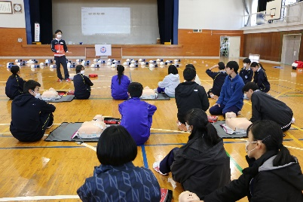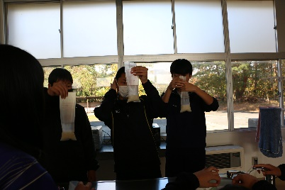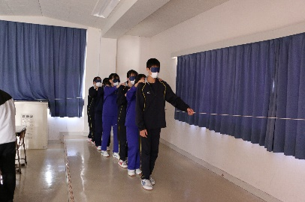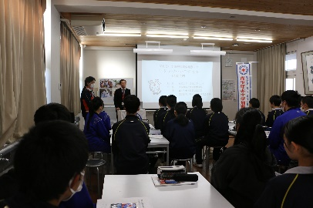

（きりとり線）

**令和６年度リーダーシップ・トレーニング・センター　隠岐会場 参加申込書**

（ふりがな）

|  |  |
| --- | --- |
| **参加者名** | **性別　　（　男　・　女　）** |
| **学校名**  （ふりがな） | **小学校　・　中学校　　　/　　学年　（　　　　　）年** |
| **保護者名** |  |
| **住　所**  **連絡先** | **〒**  **連絡先　（　　　　　　　　　　　　　　　　　　　　　　）** |
| **その他**  **特記事項** | **食物アレルギーの有無**  該当する食材、症状など  **（　有　・　無　）** |

１０．そ の 他　＊参加者全員にボランティア用行事保険を付保します。

＊研修中に、スタッフが参加者の活動風景を写真撮影いたします。撮影した写真は、当支部の

広報活動に活用させて頂く場合がございますのでご了承ください。

＊ご家庭の都合や、体調不良等により参加が難しくなった場合は、下記お問い合わせ先までご連絡をお願いします。

１１．参加申込・お問い合わせ先

　　　日本赤十字社島根県支部　〔〒６９０－０８７３　松江市内中原町４０〕

　　　ＴＥＬ：（0852）21-4237　　ＦＡＸ：（0852）31-2411

　　　担当：事業推進課　　好田　裕介

　　　当日連絡先：080-1908-1740（支部公用携帯）

*※今回、皆様からお預かりした個人情報は法令に定める場合や、ご本人の同意がある場合を除き目的外に利用すること*

*及び、第三者に提供することはありません*

